Приложение 1
к распоряжению
администрации города
от ____________ № _________

Описание границ публичного сервитута

Площадь земельного участка 3 181 кв. м
Обозначение характерных точек границ | Координаты, м
 | X | Y
1 | 2 | 3
1 | 628564,44 | 96196,00
2 | 628574,26 | 96236,78
3 | 628556,92 | 96240,96
4 | 628584,31 | 96354,70
5 | 628588,00 | 96353,81
6 | 628594,09 | 96379,09
7 | 628590,39 | 96379,98
8 | 628605,35 | 96442,12
9 | 628616,15 | 96477,94
10 | 628623,70 | 96475,92
11 | 628626,30 | 96485,62
12 | 628618,57 | 96487,70
13 | 628637,14 | 96556,79
14 | 628642,38 | 96555,38
15 | 628644,43 | 96561,87
16 | 628645,28 | 96565,23
17 | 628647,00 | 96571,80
18 | 628646,06 | 96572,02
19 | 628646,28 | 96572,97
20 | 628641,80 | 96574,17
21 | 628661,43 | 96647,47
22 | 628636,78 | 96654,07
23 | 628635,23 | 96648,28
24 | 628654,08 | 96643,22
25 | 628634,45 | 96569,93
26 | 628640,75 | 96568,24
27 | 628639,20 | 96562,45
28 | 628632,90 | 96564,13
29 | 628611,22 | 96483,46
30 | 628611,52 | 96483,38
1 | 2 | 3
31 | 628599,56 | 96443,69
32 | 628583,15 | 96375,55
33 | 628586,85 | 96374,66
34 | 628583,57 | 96361,05
35 | 628579,89 | 96361,94
36 | 628549,68 | 96236,53
37 | 628567,02 | 96232,35
38 | 628558,61 | 96197,41
1 | 628564,44 | 96196,00
Система координат: МСК 167, зона 4

Схема расположения границ публичного сервитута
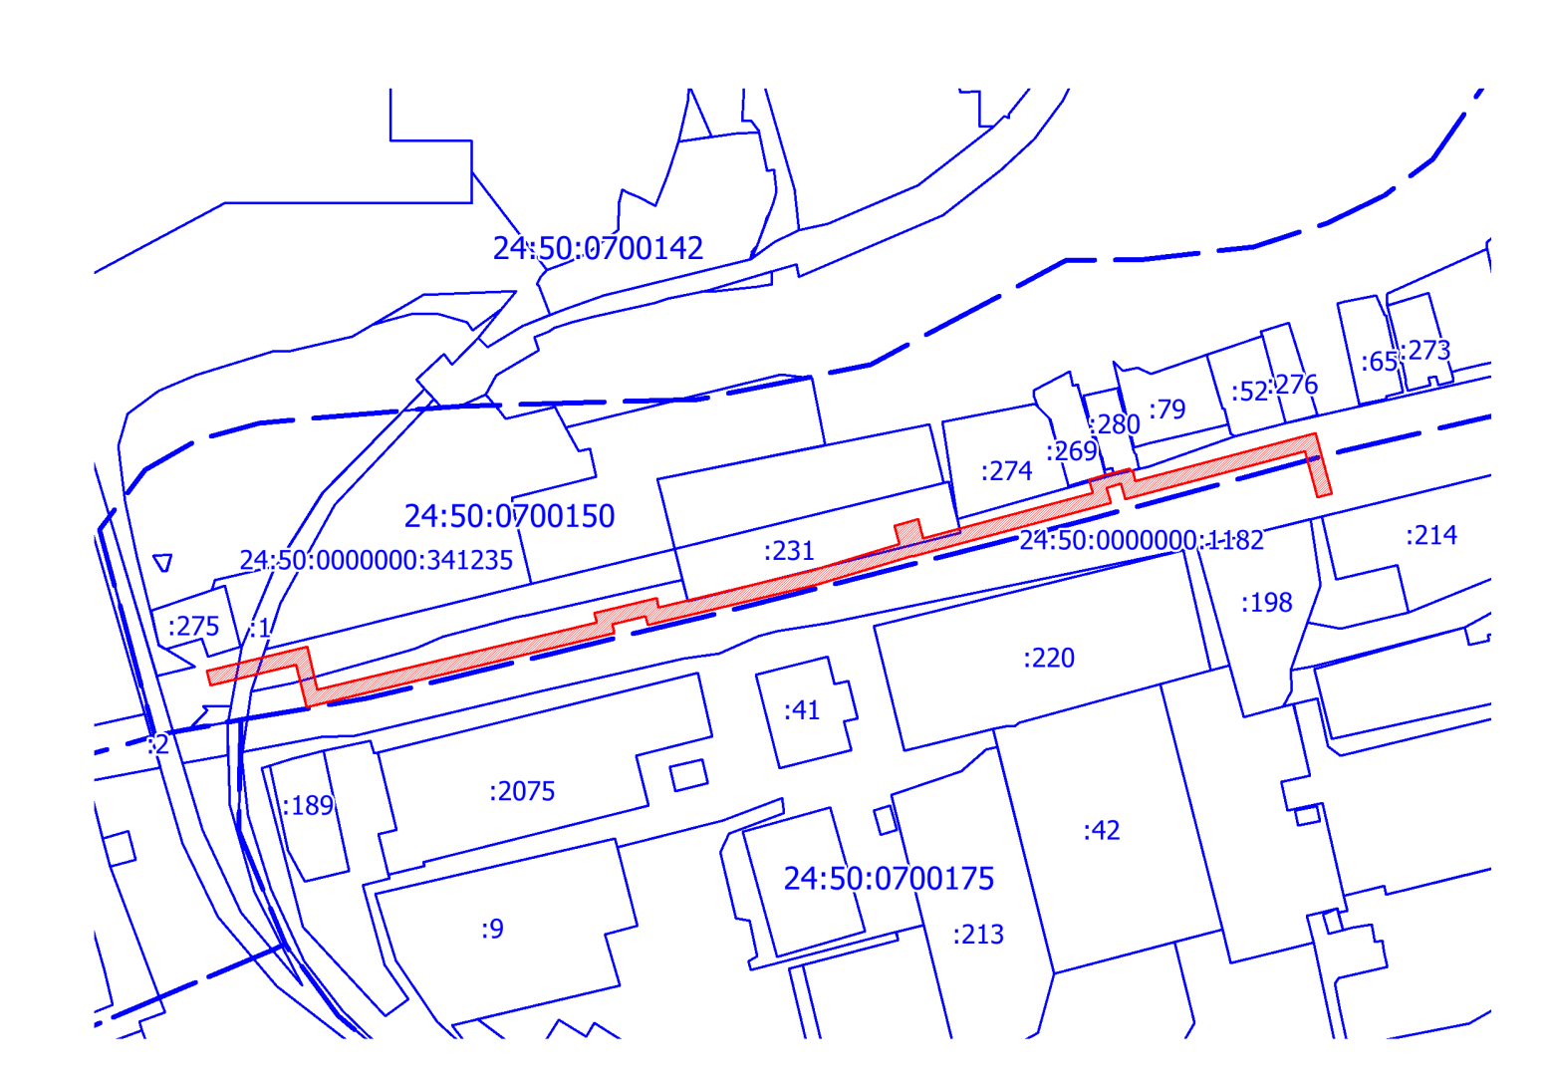
Масштаб 1:3000
Условные обозначения:
 | – испрашиваемая часть земельного участка;
 | – существующая часть границы, имеющиеся в ЕГРН сведения о которой достаточны для определения ее местоположения;
24:50:0700150 | – кадастровый номер квартала;
 | – граница кадастрового квартала;
:275 | – надписи кадастрового номера земельного участка.

